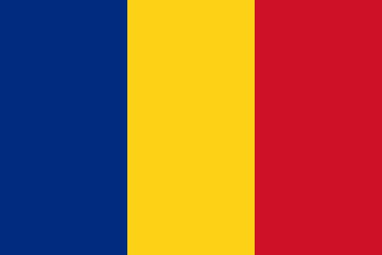 Romania 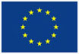
si Uniunea Europeana

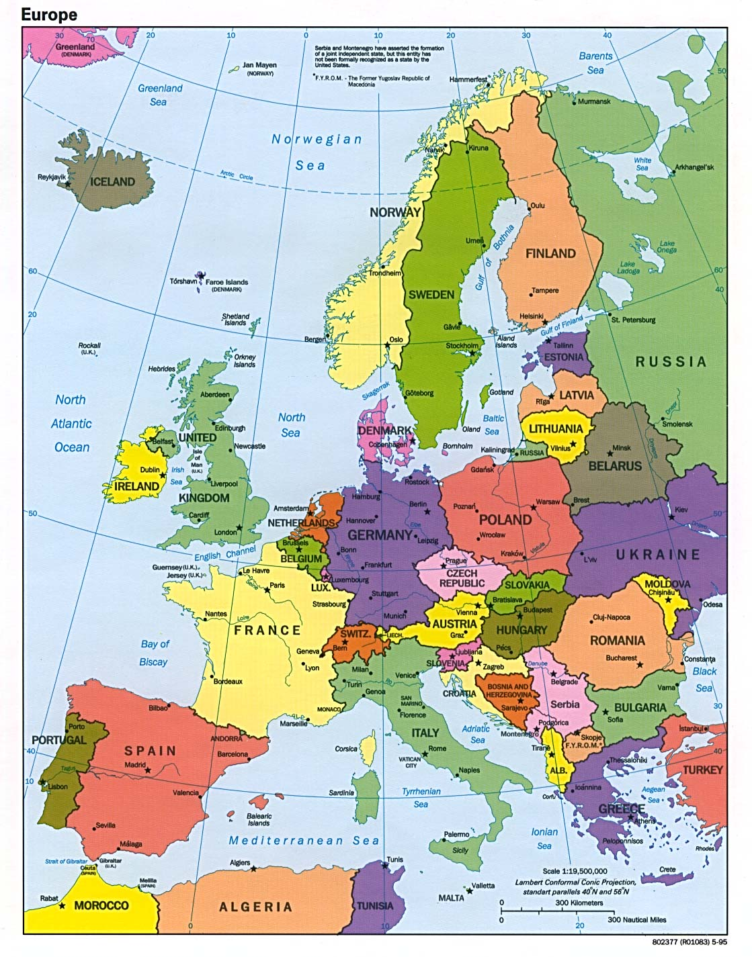
Harta Europei

Romania: date generale
Forma de stat: republica
Capitala: Bucuresti
Frontiere si vecini (3149,9 km): Ucraina (649,4 km), R. Moldova (681,3 km) ,Marea Neagra (193,5 km), Bulgaria (631,3 km), Serbia (546,4 km), Ungaria (440 km).
Suprafata: 238.391 km patrati
Populatie: 21.616.000 locuitori
Clima: temperat-continentala
Resurse: petrol (rezerve in scadere), cherestea, gaz natural,carbine, minereu de fier, sare, terenuri agricole, energie hidroelectrica
Sarbatoare nationala: 1 Decembrie (1918) – aniversarea unirii tuturor romanilor intr-un singur stat
Limba oficiala: romana
Limbi regionale si minoritare: maghiara, germana
Moneda: leu romanesc

Primele contacte dintre Romania si Uniunea Europeana
Romania a fost prima tara din blocul comunist care a stabilit, in martie 1990, relatii oficiale cu Comunitatea Europeana. Relatiile dintre cele doua parti au fost initiate la sfarsitul anilor ’60, in plina perioada de deschidere nationala a regimului Ceausescu, si s-au concretizat in acorduri comerciale bilaterale, suspendate in anii ’80 din cauza incalcarii drepturilor omului de catre Romania. Astfel in 1967 sunt initiate primele negocieri pentru incheierea unei serii de acorduri tehnico-sectoriale privind anumite produse agroalimentare, respective branzeturi,oua, carne de porc – produse pentru care Romania practica preturi de dumping. Guvernul roman urmarea scutirea de taxe suplimentare a produselor amintite, iar Comunitatea Europeana incerca sa impuna respectarea unu ainumit nivel al preturilor pentru a nu crea distorsiuni pe piata statelor member. In anii ’70 sunt semnate acorduri de cooperare economica, si tot in aceasta perioada, cateva intreprinderi romanesti, in special exportatoare de produse agroalimentare, incheie angajamente tehnice ce au efecte asupra stabilirii preturilor la unele produse . 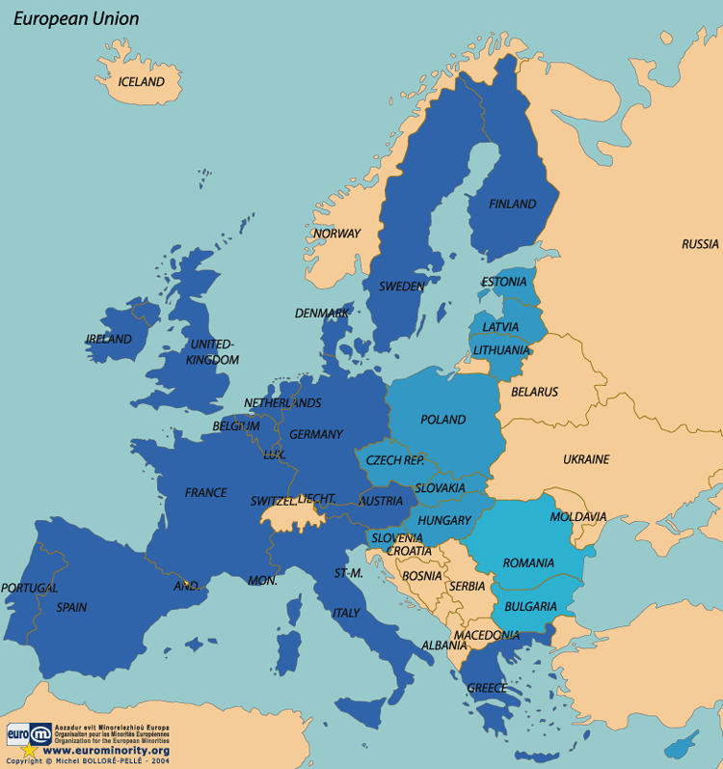
Harta Uniunii Europene(2007)

Cel mai important succes al acestui deceniueste semnarea unui acord bilateral de includere a Romaniei in Sistemul General de Preferinte (SGP) al Comunitatii Economice Europene (1974). In urmatorii 10 ani insa, contactele dintre cele doua parti se inrautatesc.
Odata cu sfarsitul comunismului si al “razboiului rece” ,Romania, ca si celelalte state din centrul si estul Europei, s-a reapropiat de structurile occidentale , in special de NATO si Comunitatea Europeana, cu aceasta din urma stabilind relatii diplomatice in anul 1990.

Asocierea Romaniei la Uniunea Europeana
La inceputul anilor ’90, in urma entuziasmului generat de incetarea tensiunilor militare, politice si ideologice si revenirea unui mare numar de state la principiile democratiei, pe agenda Consiliului European a aparut discutia despre posibilitatea extinderii Comunitatii prin cooptarea de noi menbri dintre tarile Europei Centrale si de Est. Pana la clarificarea acestei chestiuni, incepand din dec. 1991, Comunitatea a incheiat o serie de acorduri bilaterale – Acorduri Europene, ce reglementeaza cadrul juridic si institutional dentre partile semnatare, cu scopul de a promova relatiile economice, precum si un dialog politic institutionalizat cu aceste state. Obiectivul acestor tratate este totusi pregatirea aderarii la Comunitate. Primele state care incheie Acorduri Europene sunt Ungaria si Polonia, Romania semnand un astfel de tratat abia in 1993.
Acordurile Europene n-au satisfacut totusi asteptarile tarilor din fostul spatiu communist, care se simteau intr-o situatie ambigua, intre asociere si aderare, si revendicau o recunoastere oficiala a eligibilitatii lor prin adoptarea unui calendar sia unor condirii de aderare precise. De aceea Consiliul European de la Copenhaga (iunie 1993) recunoaste explicit principiul extinderii UE catre statele associate din Europa Centrala si de Est si fixeaza o serie de criterii economice si politice de aderare, cunoscute sub numele de criteriile de la Copenhaga.Potrivit acestora, pentru a deveni membru UE , un stat candidat trebuie sa aiba:
1)institutii stabile care sa garanteze democratia, statul de drept, respectarea drepturilor omului si protectia minoritatilor
2)o economie de piata functionala
3)capacitatea de a-si asuma obligatiile de stat membru ,inclusiv cele privind obiectivele uniunii politice, economice si monetare ale UE
4)un stat candidat trebuie sa transpuna legislatia Uniunii in legislatia nationala( adoptarea acquis-ului comunitar)
Romania a adoptat in 1995, la Snagov, o Strategie Nationala de Pregatire a Aderarii, document semnat de toate partidele politice parlamentare care stabilea etapele procedurale si actiunile ce urmau sa fie intreprinse in procesul de apropiere de structurile comunitare. Apoi, conform procedurii de aderare, Romania depune cererea oficiala de aderare(22 iunie 1995), impreuna cu Strategia Nationala.
Odata cu Consiliul European de la Luxemburg (1997), in documentele oficiale ale UE a inceput sa se faca discutia intre procesele de aderare si negocierile de aderare. De asemenea din 1998, statele candidate, inclusiv Romania, incep sa elaboreze brograme nationale in vederea adoptarii acquis-ului.
Consiliul European de la Helsinki (dec 1999) decide deschiderea negocierilor de aderare cu alte 6 tari candidate: Bulgaria, Letonia, Lituania, Malta, Romania, Slovacia. Lansarea propriuzisa a negocierilor va incepe, insa, in februarie 2000, la conferinta interguvernamentala de la Bruxelles.

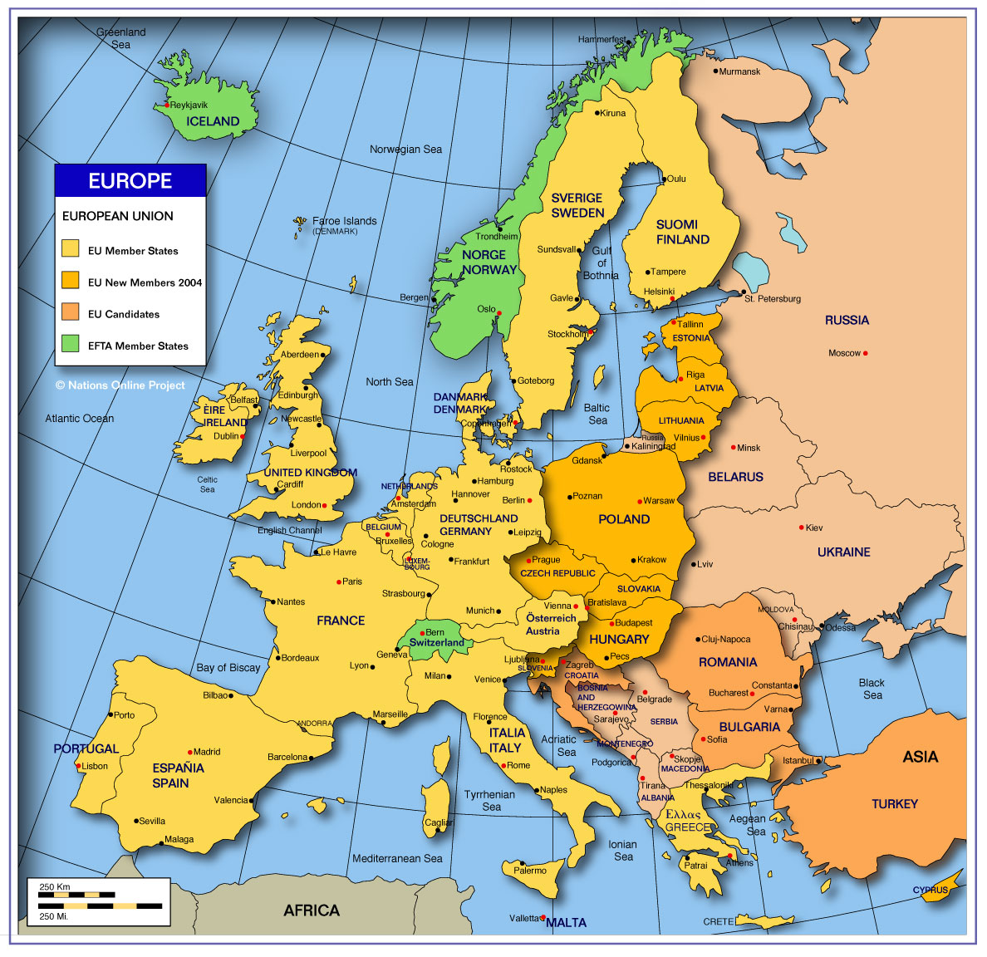
Harta Uniunii Europene in 2004
LEGENDA: galben- tarile membre ale UE
Portocaliu- tarile proaspat aderate la UE in 2004
Cafeniu- tarile candidate pentru aderare(in 2004)
Verde- state membre EFTA

Negocierile de aderare
Statul care doreste aderarea la UE trebuie sa depina la Presedintia Consiliului UE o cerere de aderare(o scrisoare in care isi exprima dorinta de a deveni membru UE), Consiliul UE decide daca statului solicitant ii este conferit statutul de candidat la integrarea in UE.Din momentul in care candidature unui stat e acceptata, acesta primeste ajutor din partea Uniunii pentru a se pregati pentru aderare si este monitorizat pentru a se vedea in ce masura indeplineste criteriile aderarii. Pe baza rapoartelor de tara, intocmite ce Comisia Europena , Consiliul European decide deschiderea negicierilor de aderare. Din prtea Uniunii Europene, doua institutii sunt implicate in procesul de negociere : Consiliul Uniunii si Comisia Europeana, ,care e mandatata de statele membre sa deruleze negocierile tehnice.
Din partea Romaniei , in procesul de negociere este implicat Guvernul Romaniei, care a stabilit in 2001 ca Ministerul Integrarii Europene si Delegatia Nationala de Negociere a Aderarii Romaniei la Uniunea Europena (condusa de un negociator-sef) sunt instituriile care coordoneaza pregatirea in vederea aderarii si derularea negocierilor de aderare . Pe parcursul negocierilor, aceste institutii au fost sprijinite de Comitetul Interministerial pentru Integrare Europeana si de diverse departamente de integrare europeana in ministere si institutii publice.
In conformitate cu prevederile Acordului European , dialogul Romania-UE se desfasoara in cadrul Consiliilor de Asociere, al reuniunilor Comitetului de Asociere si ale Subcomitetelor de Asociere sectoriale, cat si al Comitetului parlamentar mixt Romania-UE.
Din experienta negocierilor anterioare purtate de UE, se observa ca intotdeauna sa incepe cu capitolele mai usoare,pentru a permite realizarea unor progrese absolute necesare crearii unui climat de incredere intre cele doua parti.Capitolele mai dificile sint lasate pentru o etapa mai avansata a negocierilor , cand partile au o vedere de ansamblu ale poziriilor de negociat. Negocierile oficiale se desfasoara in cadrul unei conferinte de negociere la care participa negociatorul tarii candidate si Consiliul UE.Cele doua parti isi prezinta pozitiile de negociere asupra unui capitol al acquis-ului. Daca cele doua parti cad de acord, capitolul respective se poate inchide provizoriu. Daca cele doua parti de negociere sunt diferite, chestiunea ramane in discutie pana cand se gaseste o solutie.
Cand intreg pachetul de domenii supuse negocierilor a fost epuizat, rezultatele se reunesc intr-un Tratat de Aderare, supus ratificarii conform procedurilor specifice statelor membre si statului candidat, precum si in Parlamentul European. Procedurile de ratificare dureaza intre 1,5 si 2 ani. Abia dupa ratificarea Tratatului de Aderare apartenenta unei tari la UE devine efectiva.

Negocierile Romaniei cu Uniunea Europeana
Cererea oficiala de aderare la UE a Romaniei a fost inaintata la 22 iunie 1995, impreuna cu Strategia Nationala de Pregatirea a Aderarii Romaniei la UE. In acelasi an isi depun cererea si Bulgaria, Slovacia, Estonia, Letonia si Litiania. La 30 martie 1998, ministrul roman al afacerilor externe primeste primul Parteneriat pentru Aderare. Parteneriatul pentru Aderare coordoneaza asistenta financiara acordata de UE Romaniei. In iunie 1999, Romania inainteaza Comisiei Programul National de Aderare la Uniunea Europeana. La 10-11 dec. 1999, Consiliul European de la Helsinki decide deschiderea negocierilor de aderare cu Romania alaturi de alte 5 state candidate. Negocierile de aderare a Romaniei la UE au fost lansate oficial in 15 februarie 2000. In primul semestru al anului 2000, la 28 februarie, pe durata presedintiei portugheze a UE, Romania a deschis primele cinci capitole. In cadrul celei de-a doua reuniuni a Conferintei de aderare la nivel ministerial , care a avut loc la 14 iunie 2000, Romania a aratat ca este pregatita sa inceapa negocieri pentru inca opt capitole. Consiliul UE, la propunerea Comisiei Europene, a decis insa deschiderea a numai patru capitole de negociere pentru Romania.
Astfel in primul an de negocieri, Romania a deschis negocierile pentru 9 capirole si a inchis provizoriu negocierile pentru 6 capitole. Dupa instalarea noului guvern , strategia de negociere s-a indreptat catre abordarea unor capitole ceva mai dificile, cu impact social si economic ridicat. Pentru a contribui la structurarea funvtionala a economiei de piata au fost elaborate de catre Delegatia Nationala , documente de pozitie la celelalte capitole referitoare la piata unica, la principalele ramuri economice precum si la coeziunea economica si sociala. Pana la sfarsitul anului 2002 fusesera deschise toate capitolele de negociere, insa nu fusesera inchise decat 16. Tot in 2002 Comisia Europeana mentioneaza in Raportul de Tara pentru prima oara 2007 ca data estimativa pentru aderarea Romaniei si a Bulgariei. Un an mai tarziu, la Consiliul European de la Bruxelles (dec. 2003) a fost stability calendarul de aderare a Romaniei la UE.Acesta prevedea finalizarea negocierilor in 2004, semnarea Tratatului de Aderare cat mai curand posibil, in 2005, si aderarea efectiva la UE in 2007.

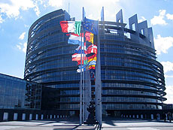
Cladirea Parlamentului European

Tratatul de Aderare si statutul de observaror active
In perioada februarie-aprilie 2005 au fost indeplinite toate aspectele tehnice lehate de semnarea Tratatului de Aderare a Romaniei – avizul Comisiei Europene (22 feb.), avizul conform al Parlamentului European (13apr.), asa incat, la 25 aprilie 2005, este semnat la Luxemburg Tratatul de Aderare a Romaniei la Uniunea Europeana, data la care a fost semnat si Ttratatul de Aderare a Bulgariei. In perioada 2005-2006 tratatul a fost ratificat de Parlamentul European , de Parlamentul Romaniei si al Bulgariei si de statele membre UE, conform procedurilor interne. Dupa semnarea tratatului si pana la intrarea in vigoare Romania beneficiaza de statutul de observator activ in Consiliul Uniunii Europene, precum si in comitetele de lucru ale Comisiei Europene. Acest statut permite Romaniei sa participe la procesul institutional al UE si a fie implicata in procesul decizional al UE in aceeasi masura ca si statele membre, dar fara drept de vot. Pana la aderarea efectiva , Romania continua pregatirile interne, conform angajamentelor asumate in timpul negocierilor.
De remarcat faptul ca exista o asa-numita clauza de salvgardare (amanare) anuntata de Uniune in iunie 2004 si inclusa in Tratatul de Aderare, care ar fi putut amana aderarea Romaniei si Bulgariei cu un an in cazul nerespecrarii obligatiilor si neindeplinirii obiectivelor asumate.

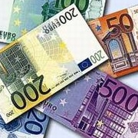
Moneda unica EURO

Costuri si beneficii ale integrarii
Ca membru al Uniunii, Romania are asadar acces liber la o piata de aproape 500 milioane de locuitori, iar cetatenii si firmele romanesi beneficiaza de cele 4 libertati economice esentiale ale unei economii eficiente: libera circulatie a fortei de munca, a serviciilor, a marfurilor si a capialului. In mod gradual, cetatenii romani vor avea acces si la alte beneficii ale integrarii. Unul dintre cele mai importante beneficii ale integrarii este accesul egal la oportunitatile de munca in toate tarile membre, drept acordat tuturor cetatenilor UE. Un alt avantaj semnificativ al cetateniei europene este posibilitatea de a beneficia de protectie consulara si diplomatica din partea unui alt stat membru in momentul efectuarii unor calatorii in afara UE. In plus, cetatenii romani au dreptul de a calatorii si de a se stabilii in orice stat membru. Toate aceste lucruri inseamna egalitatea in drepturi a cetatenilor, acestia fiind reprezentati in toate institutiile europene.
Pentru 2007-2009, Romania si Bulgaria vor trebuii sa contracteze proiecte de 15,3 md. Euro si a cheltuiasca efectiv 9,3 md. Euro, fonduri de la UE. Diferenta de 6,2 md. Euro va fi cheltuita in perioada de dupa 2009. Din calculele effectuate pana in prezent, contributia Romaniei la bugetul UE in 2007 se va cifra la aproximativ 800 mil. Euro. Un sector prioritar pentru dezvoltare este agricultura, care e sprijinita financiar si institutional in vederea unai dezvoltari rurale durabile, mediul rural romanesc beneficiind deja de aproximativ 150 mil. Euro anual.
In ceea ce priveste adoptarea monedei Euro, data introducerii monedei unice va fi stabilita prin hotararea comuna a Uniunii si a Romaniei.

Bibliografie

ALDCROFT, Derek H.
The European economy 1914-2000.Londra: Croom Helm, 1981.
AVRAM, Ion.
Uniunea Europeana si aderarea Romaniei .Bucuresti: Editura Sylvi, 2001.
BULEI, Ion.
Scurta istorie a romanilor. Bucuresti: Editura Meronia, 2004.
CINI, Michelle, ed.
European Union politics. Oxford: Oxford University Press, 2003.
COFFEY, Peter.
The euro: An essential guide. Londra: Continuum, 2001.
DRAGOS, Dacian Cosmin.
Drept comunitar european. Cluj0Napoca: Accent 2003
KHOLER-KOCH, Beate, ed.
Linking EU and national governance. Oxford: Oxford University Press, 2003.
RUMFORD, Chris.
The European Union: A political sociology. Malden: Blackwell, 2002.
WALLACE, Helen, ed.
Interlocking dimensions of European integration. Londra: Palgrave, 2001.

